广西民族大学
实 验 报 告
学院：软件信息与安全学院

班级＿15软件工程＿
组长＿陈__键＿学号＿115583010129＿
同组实验者＿朱建伟＿学号：＿115583010125＿
同组实验者＿谢富辉＿学号：＿115583010137＿
同组实验者＿陈__宇＿学号：＿115583010123＿
同组实验者＿林嘉伟＿学号：＿115583010140＿
同组实验者＿陆首根＿学号：＿115583010121＿
同组实验者＿阳长松＿学号：＿115583010120＿
同组实验者＿黄胜凯＿学号：＿115583010140＿

实验日期＿20180517＿指导老师＿文勇＿
实验名称＿项目任务分解__

- 实验目的
- 了解项目资源计划的基本要素。
- 掌握编制资源计划的基本方法。
- 实验环境
- PC，CPU：P4 2.0GHz以上，内存：512M，硬盘：40GB以上；
- 操作系统：Microsoft Windows 7；
- 软件：Microsoft Office 2010;
- 实验内容和步骤
- 实验内容
- 基于老师给出的《软件项目开发进度计划》，分组讨论大家的工作安排，然后替换其中所有虚拟资源实际资源并编制合理的资源计划。
- 建立资源。
- 分配资源。
- 对资源分配状况进行分析。
- 输出资源计划。
- 实验步骤

- 实验结果

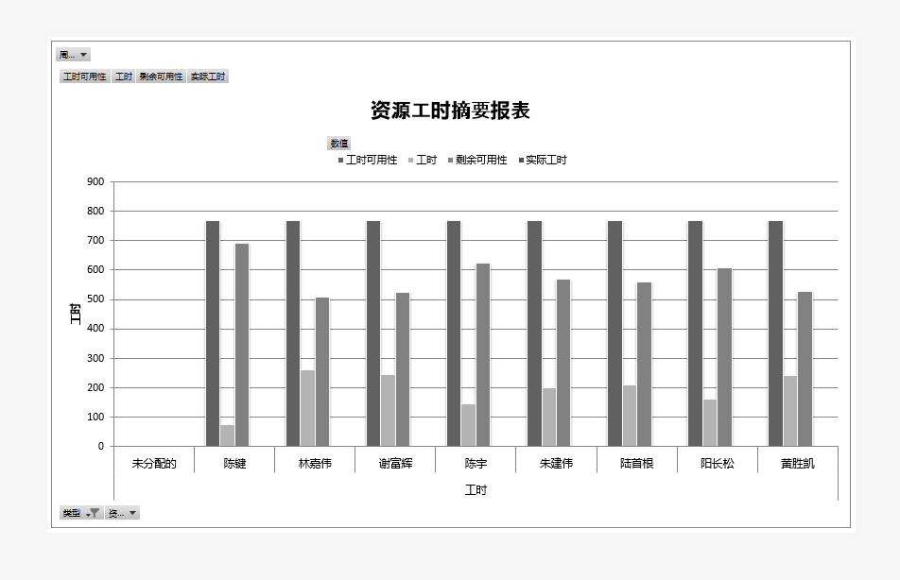

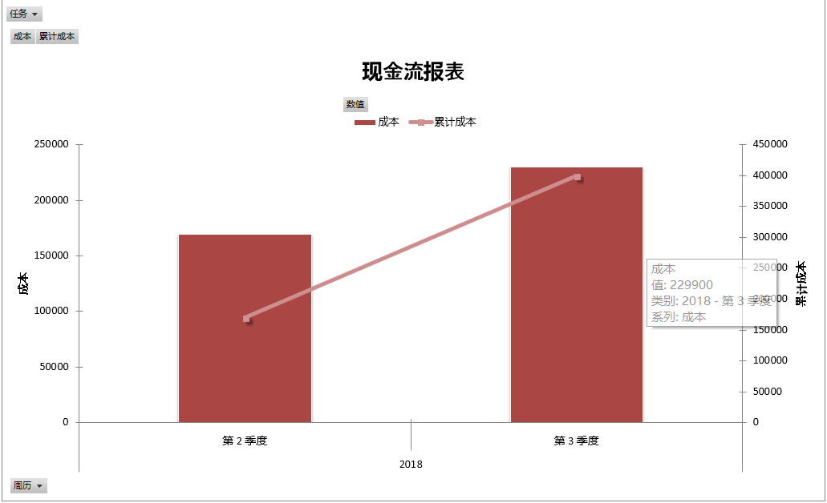
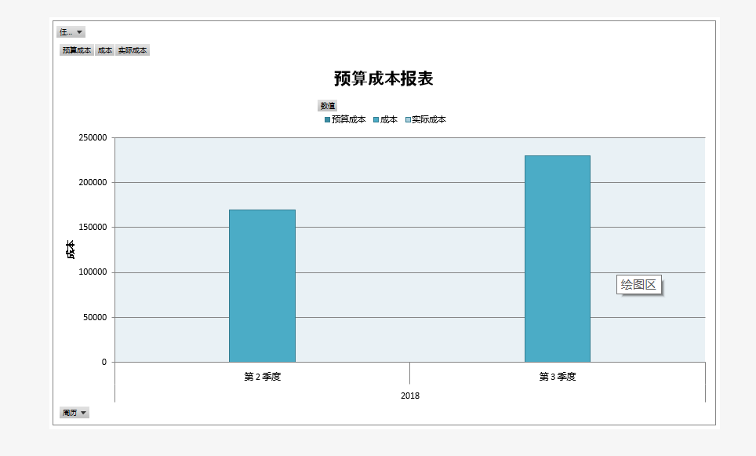
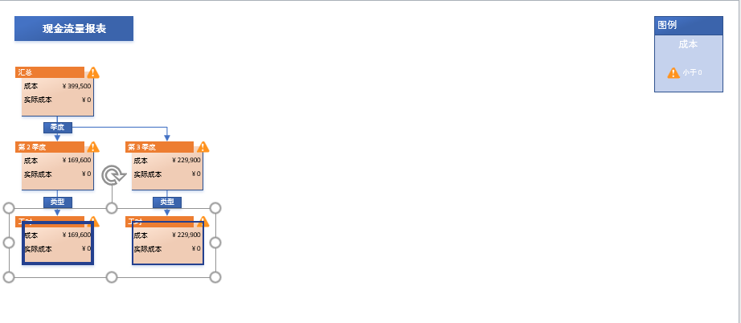
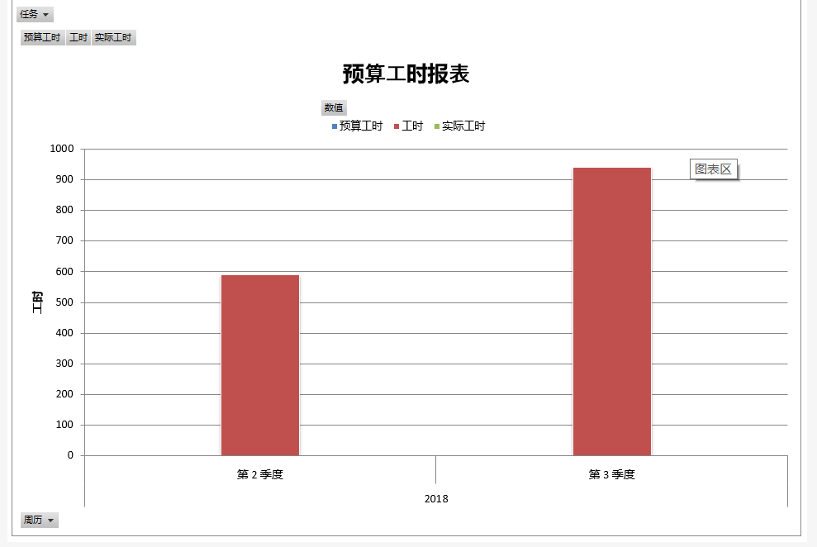
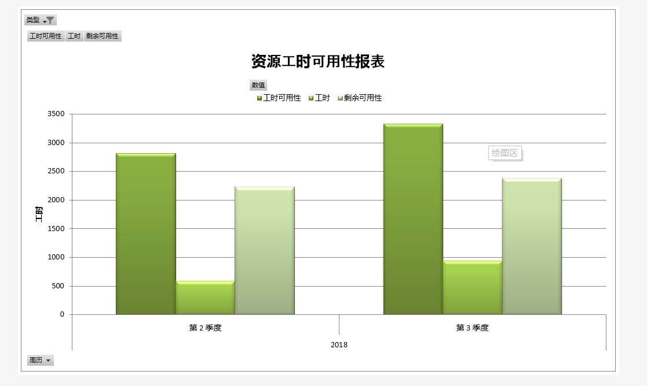
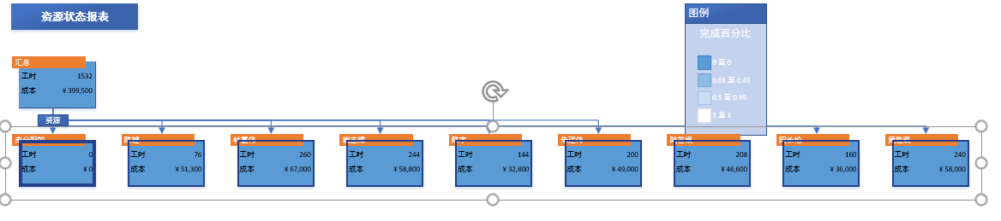

- 实验总结
实验中我学会了编写课程作业管理系统/图书管理系统的任务分解，即WBS的方法。实验过程中培养了我们在实践中研究问题，分析问题和解决问题的潜力以及培养了良好的工程素质和科学道德，例如团队精神、交流潜力、独立思考。提高了自己动手的能力，培养理论联系实际的作风，增强团队意识。

